社保参保证明网上自主打印流程

一、个人参保证明打印与验证流程：
1、登录浙江省政务服务网并通过实名认证；
2、进入参保证明页面，选择个人参保证明并选择参保地；
3、选择参保证明和养老保险类型、证明时间；
4、打印带电子印章的参保证明。
5、通过证明上配置的验证码进入官方验证平台验证，或扫描二维码验证参保证明（仅供自己参考，不作为官方验证渠道）。
注：个人参保证明设有备注栏，主要标注参保人员参保缴费相应月份有否补缴或者异地转入等情况。
二、单位参保证明打印与验证流程：
- 单位经办人中登录浙江省政务服务网，并通过单位经办人的实名认证；
- 进入参保证明页面，选择单位参保证明，选择参保地；
- 绑定单位社保编号，选择参保证明和养老保险类型、证明时间；
- 输入需证明的本单位人员社会保障号或身份证号；
- 打印电子印章的参保证明，
- 通过证明上配置的验证码进入官方验证平台验证，或扫描二维码验证参保证明（仅供自己参考，不作为官方验证渠道）。
注：单位社保编号、专管员姓名及专管员手机号码须与其在社保经办系统中提供的信息一致，否则无法通过实名认证。
网上打印界面
单位或者个人登陆“浙江政务服务网”（需使用搜狗浏览器或IE8以上的浏览器，网址http://www.zjzwfw.gov.cn/），点击“首页”的便民服务。
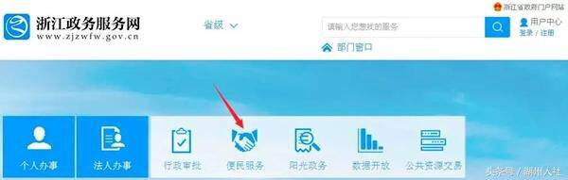
在“便民服务”页面中间位置找到“社保证明打印”并点击。
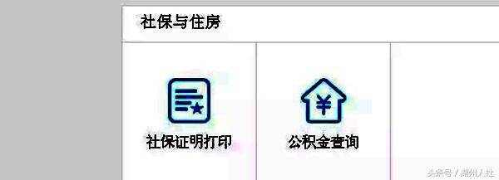
首次登陆需要注册账号，已经有账号的输入登录名和密码登录。
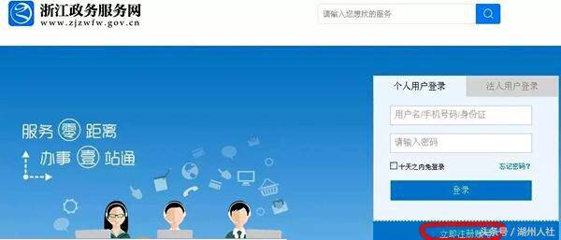
个人登录后进入如下的参保证明界面。

个人选择要打印的月数、养老保险类型、相应的参保地，然后选取对应的类型（个人参保证明、基本养老历年参保证明或养老待遇发放证明）进行查询打印。单位打印参保证明需要输入单位的校验信息，即单位的专管员和专管员手机号码，因此请单位先到参保地社保经办机构完善这些信息。
